Implementación de una app tipo twitter con:
- angular
- firebase

Voy a crear el proyecto Angular + Firebase completo con toda la estructura. Déjame construir todos los archivos necesarios.
Aquí tienes el proyecto completo. Te explico lo que incluye y cómo arrancarlo:
📦 Contenido del proyecto
Stack: Angular 17 + Firebase (Auth + Firestore) + SCSS
Estructura de componentes
- /login y /register — autenticación con validaciones y mensajes de error en español
- /home — timeline con compositor de tweets (280 chars, contador, respuestas en hilo)
- /profile/:username — perfil público con edición, follow/unfollow, stats
- /explore — búsqueda de usuarios en tiempo real con debounce
- /admin — panel protegido: tabla de usuarios (bloquear/desbloquear, cambiar roles) y tabla de tweets (eliminar hilos completos)

Base de datos Firestore
Colección | Campos clave
users | uid, username, role, blocked, followers[], following[], ...
usernames | Índice username→uid (garantiza unicidad del @handle)
tweets | userId, content, likes[], replyTo, deleted, deletedBy
notifications | toUserId, type, read, ...

Paso 1. Descarga la plantilla zip adjunta e instala las dependencias.

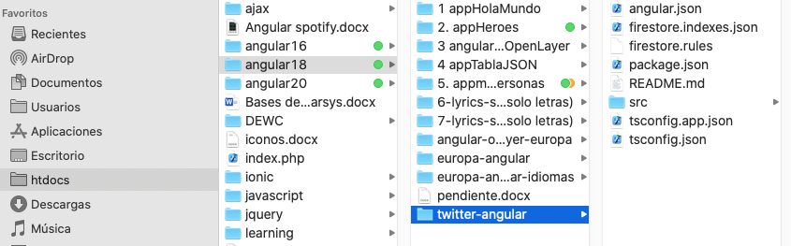

Instalamos las dependencias:

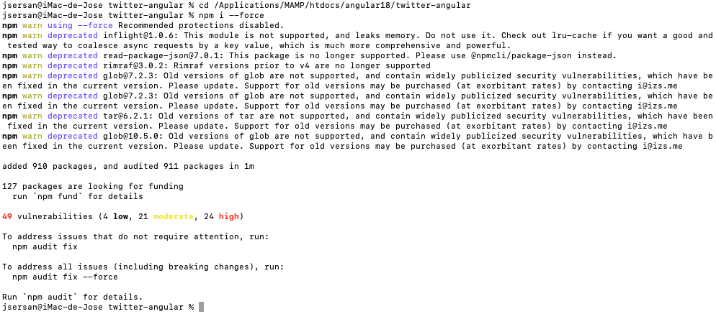

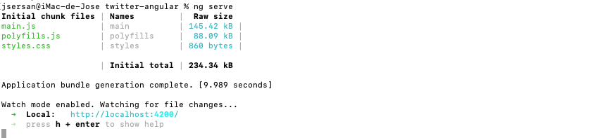

La aplicación que tenemos es:

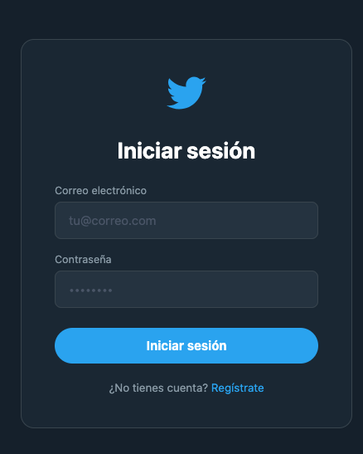
Nos registramos:

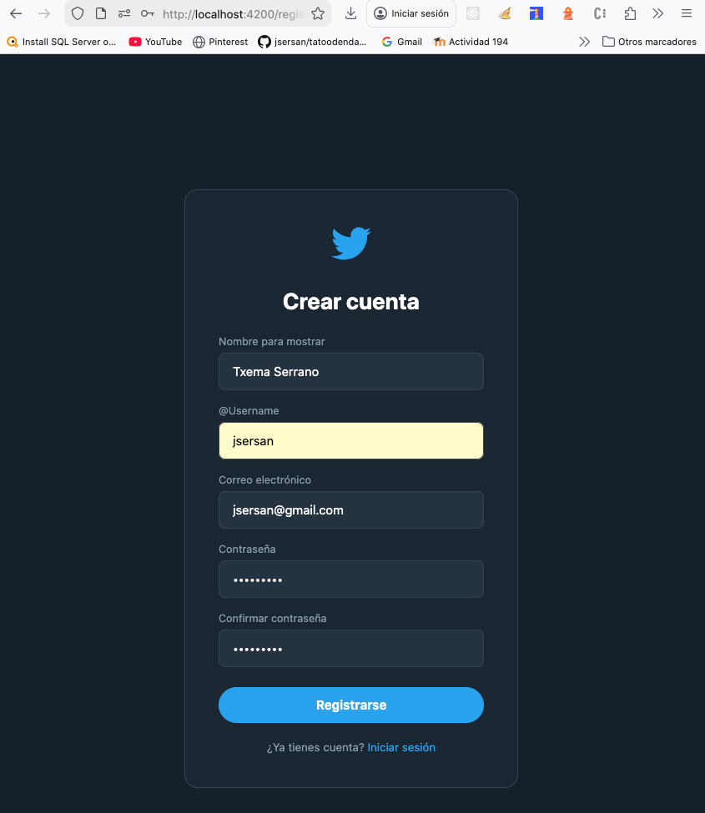
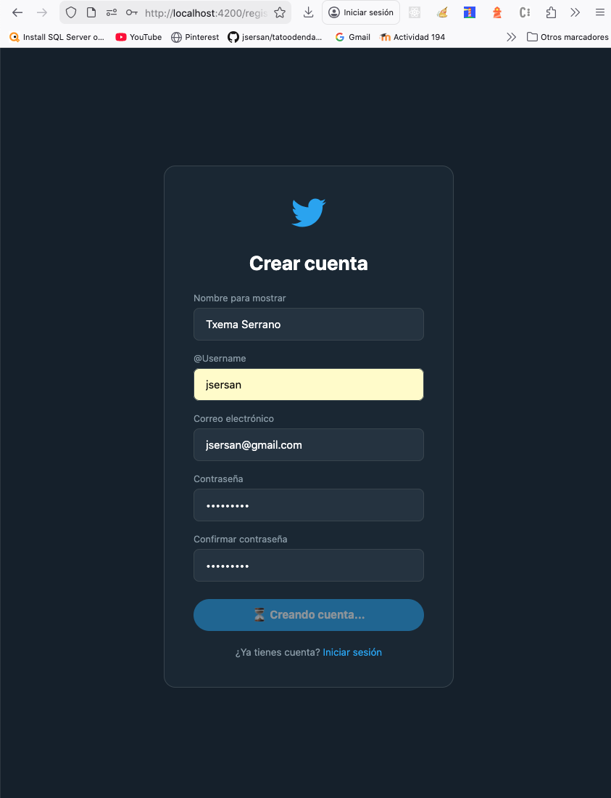

Para arreglar el problema creamos unas credenciales en firebase:

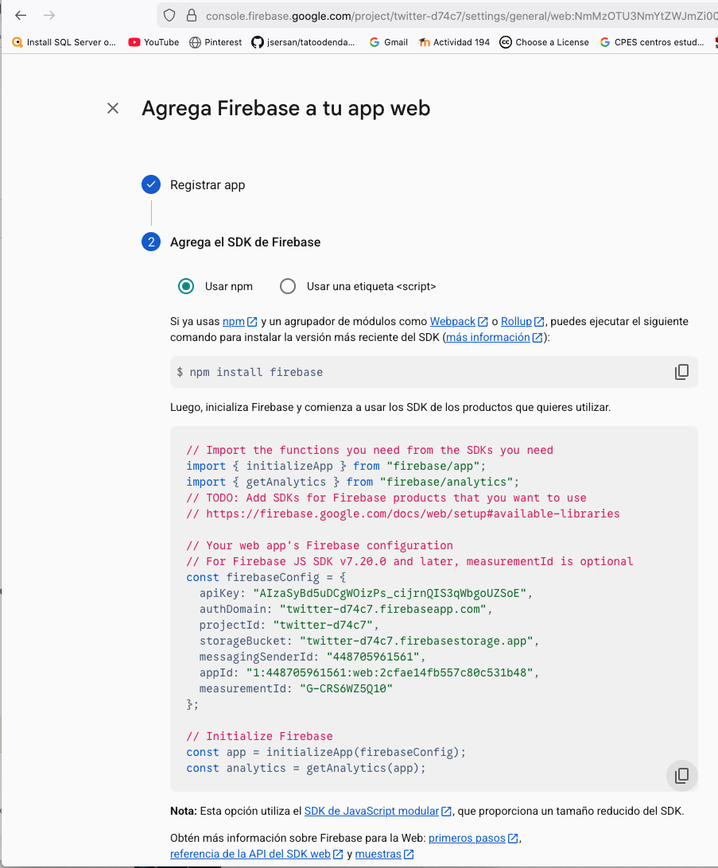

Así en environmet.ts:

## Paso 1. En Firebase:

const firebaseConfig = {
apiKey: "AIzaSy...",
authDomain: "twitter-xxxxx.firebaseapp.com",
projectId: "twitter-xxxxx",
storageBucket: "twitter-xxxxx.appspot.com",
messagingSenderId: "123456789",
appId: "1:123456789:web:abc123"
};

Lo pego en enviroment.ts:

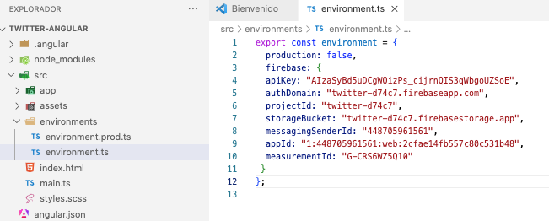

## Paso 2 — Activar Authentication **Firebase Console → Build → Authentication → Comenzar → Sign-in method** Activa **"Correo electrónico/contraseña"** → Guardar

## Paso 3 — Crear Firestore Database **Firebase Console → Build → Firestore Database → Crear base de datos** - Elige **"Comenzar en modo de producción"** - Selecciona la región más cercana (ej: `europe-west1`)

Reglas 1. Reglas de Firebase.
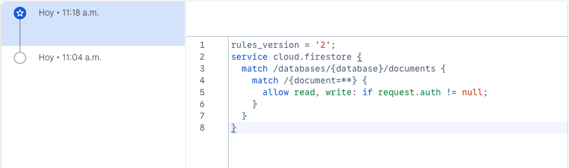

Las Publicamos.

Tenemos esto ahora:

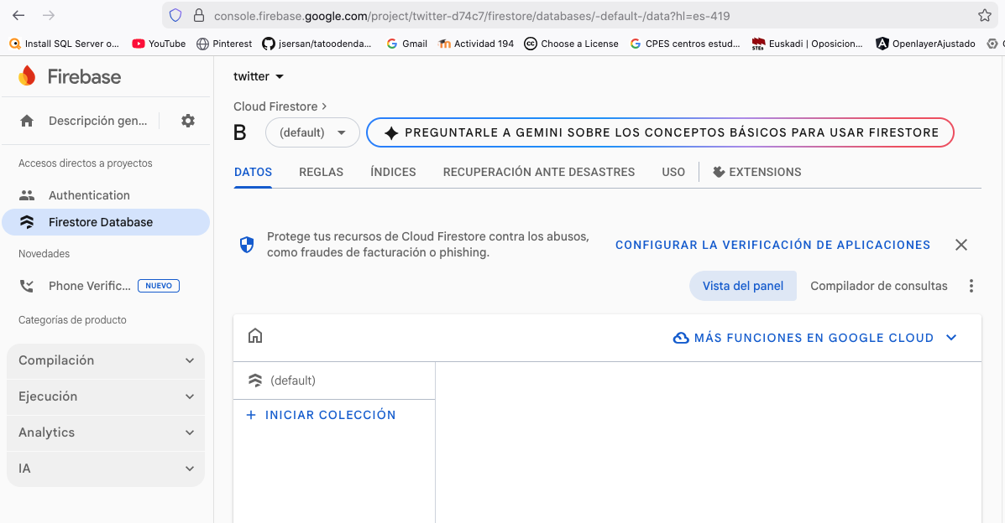
Las Reglas:

